“一心跟党走，重走长征路”主题活动方案

- 活动背景
习近平总书记在红军长征胜利80周年大会上的讲话中指出“伟大长征精神，是党和人民付出巨大代价、进行伟大斗争获得的宝贵精神财富，我们世世代代都要牢记伟大长征精神、学习伟大长征精神、弘扬伟大长征精神。”在一百余年的光辉历程中，中国共产党带领中国人民谱写了民族复兴的恢弘长卷，长征是其中无法磨灭的浓墨重彩的一笔。新时代的红色教育不应只停留在纸面知识、喊口号，而是让队员有更加真切的体验、更深刻的感悟，体验红军长征的艰难险阻,领悟伟大长征精神。
- 活动主题
一心跟党走 重走长征路
- 活动目的
通过模拟长征中的红军生活、战斗、行军等场景，带领少先队员“重走”长征路，体悟长征的艰苦卓绝，在实践中感知坚韧不拔、吃苦耐劳、勇往直前、亲密团结、严守纪律等长征精神，引导少先队员树立知党爱党、一心跟党走的坚定情怀。
四、活动对象
杭州市各校少先队员（三年级以上）
五、活动时间和地点
时间：2023年3月至11月
时长：三天两晚
地点：某营地

六、活动内容
利用营地地理环境和设施，如游步道、水域、草地、山林等，通过创设、模拟重要战役、故事、典型自然环境等方式复现长征部分重点路线和史实，共设计出征、生活、行军、战斗、胜利五个篇章，十余个活动项目。参与少先队员在路线行进中通过完成挑战卡、体验项目（任务）的形式来完成活动。队员在完成各个挑战节点后需要由教官在挑战卡上进行评价。（挑战卡详见附件1）
- 活动过程
- 第一天 出征、生活篇
◆入营：各队员到达营地后由营连主管教官安排领取营服与入驻营房。学习物品放置、内务整理、打背包。
◆开营：营连建制成立，教官授旗。介绍活动内容、组织纪律、安全事项，发放武器装备。
◆军事训练：各连教官带队进行行军队列、持枪、射击瞄准、隐蔽等战斗技能训练。训练完成后分配战斗角色。学习战场急救技能，以及简易担架的制作。
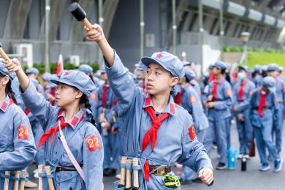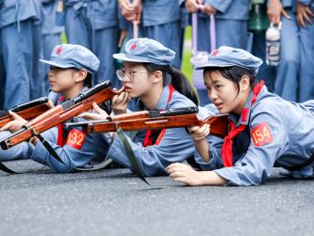
图1：部分训练项目

◆长征知识小课堂：利用经典影视剧、纪录片片段，讲故事的方式，集体学习长征的历史知识，初步感知长征精神。
- 第二天 行军、战斗篇
◆集结出发：根据红军长征出发的历史背景还原出发场景，由主管教官发布军事和作战命令，全体队员成建制开始行军。
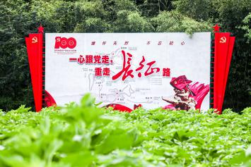
图2：集结区域

◆四渡赤水：设置场景有四渡赤水喷绘、浮桥、模拟音效，队员在完成学习后以连为单位成一路纵队迅速通过渡过4段标有当时4个渡河地点名称的浮桥。
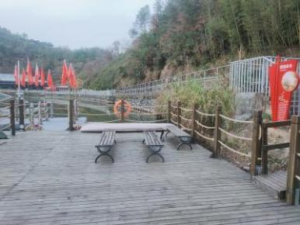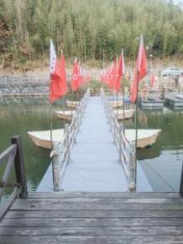
图3：四渡赤水浮桥台区

◆飞夺泸定桥：铁索桥拆除部分木板，将木板放置在桥头，桥面用橡皮筋模拟子弹轨迹作为障碍，在对岸设有敌军阻拦，再辅以烟雾弹、水炮、音效模拟设施。以连为单位进行，队员弯腰躲过桥面障碍，铺设木板占领对岸桥头。
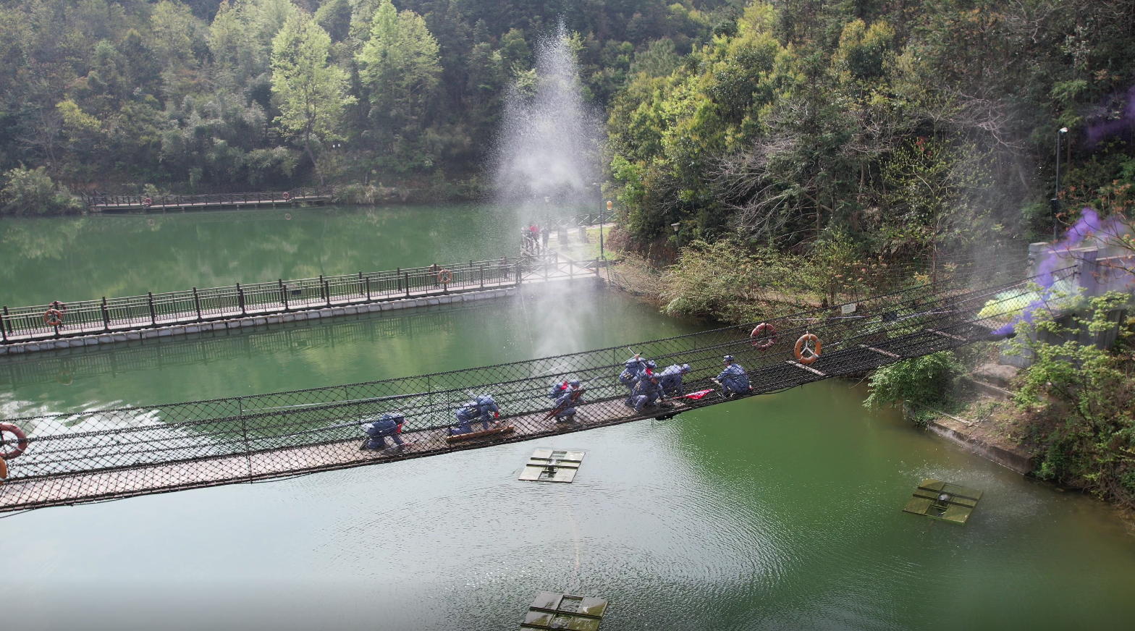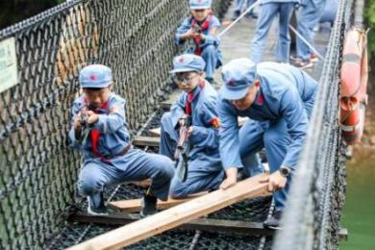
图4：飞夺泸定桥场景

◆红军餐制作：根据活动人数准备土豆、番薯等食材以及餐具和行军灶。由炊事班的队员主要负责，其余队员辅助共同完成午餐的制作。
◆山中歼敌：进行一场模拟作战，设置有作战会议、战壕、音效设施、烟雾弹等。山下集结讲解作战要求和注意事项，队员兵分三路到达指定区域，到达包围地点后发射信号弹发起进攻。三路部队要同时发动进攻，在规定的时间内将旗帜插到敌方战壕内。
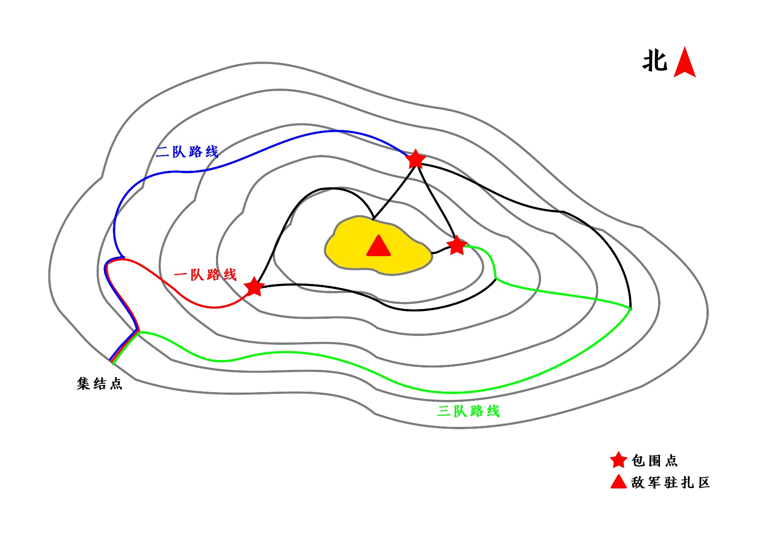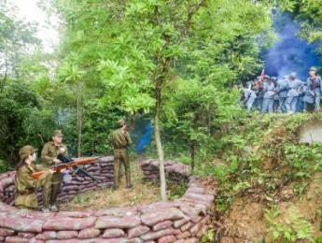
图5：山中歼敌

◆翻越夹金山：模拟红军翻越雪山，设置有雪白的山体、模拟的音效和雪、长征人物故事展板。队员在山下集合学习历史背景知识，携带武器装备，宿营装备和行军干粮，以一路纵队的方式通过陡峭的山路，翻越雪山前往宿营地。
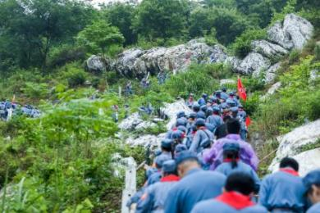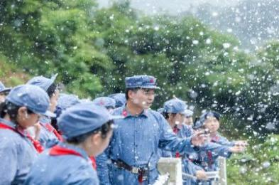
图6：模拟夹金山场景

◆空袭隐蔽：在前往宿营地的途中设有模拟空袭的地点（通过音效的方式模拟）队员在听到敌机来袭的声音后迅速完成隐蔽。空袭结束后模拟有队员受伤，组织医护兵对其进行包扎，制作简易担架抬着伤员行军。
◆懋功宿营：到达山中宿营地，各连队教官组织队员休整搭设帐篷，制作大灶饭。篝火晚会，队员在篝火边活动，队员自由展示才艺。
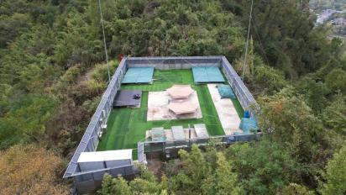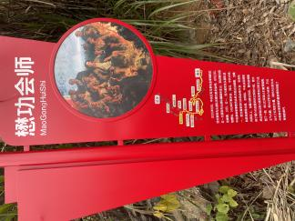
图7：懋功会师

- 第三天 胜利篇
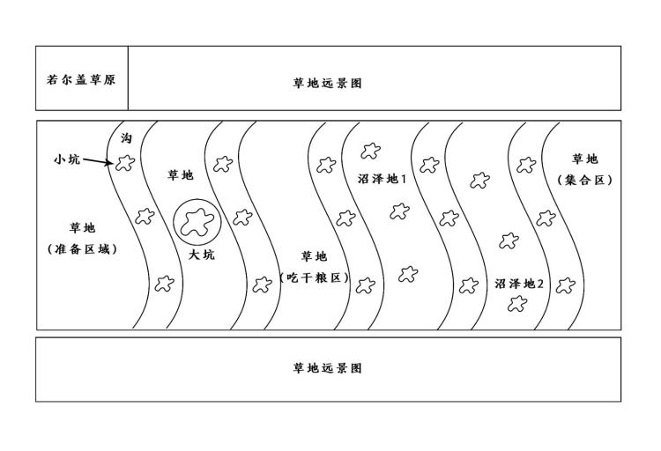
◆过草地：草地分为准备区域、大坑区域、沼泽区域。在准备区域为队员准备了干粮、木棍、草甸等物品，队员需要利用这些物品顺利通过草地。大坑区队员分两路绕过大坑，在过草地时队员分批次分小队通过。最后通过沼泽区域，队员利用木棍探路，用草甸铺路，需要把用过的草甸收起来。
图8：过草地场景设计图
◆胜利会师：通过草地后兵分两路，一路走柏油路一路从下方到水库大坝。两路部队在水库大坝上会师。
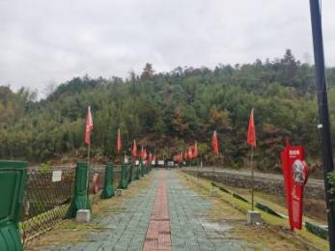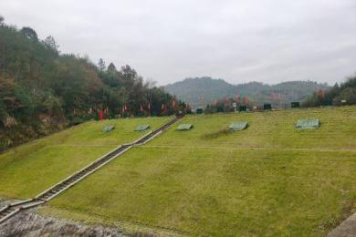
图9：会师场地实景

◆闭营仪式：带队至飞碟训练馆，遵义会议话剧表演一部分队员上台表演，其余队员文明观看。教官总结这次长征活动，队员发表活动感受。颁发“优秀小红军”和“尖刀连”两个奖项。
- 活动评价
本次活动评价遵循以下三点原则：
1.多样化：评价方式的多样化，采取活动日记、挑战卡评分、行为观察等方式完成对队员的综合评价。
2.多元化：评价主体的多元化，教官、队员、老师共同参与的、交互作用的评价。
3.过程化：在评价中以对队员活动过程评价为主，注重对队员的促进作用。
根据上述的评价原则，每个连队评选出若干名“优秀小红军”，综合整个连队的活动情况和评分评选出“尖刀连”。
九、活动准备
1.活动前期宣传：利用营地和杭州青少年活动中心宣传渠道宣传。
2.场地装备准备：检查场地设施是否可以正常使用，场地是否存在安全隐患。在游步道上增添静态展示的照片、装备、雕塑等。检查服装、武器装备数量，能否正常使用。
3.人员配备：每个连队至少配备一位教官和一位老师。
十、活动要求
1.物品要求：队员来活动前在带班教师的指导和要求下准备活动物品。
2.着装要求：活动期间要求所有队员统一着装，营地将统一提供红军服、布鞋。
3.安全要求：与合作单位签订活动协议，并为所有队员统一购买人身意外伤害保险，参保人员如有意外一律按协议内容与保单执行。
4.疫情防控要求 具体防控要求在活动开始前一周根据政府疫情防控政策执行。
十一、经费预算
本次活动为公益活动，预计将有活动费、材料费、住宿费、餐费、交通费、服装费共计575元，队员只需承担住宿费和餐费105元。
- 预期效果
本活动为年度红色教育活动，活动通过情境体验的方式，让队员积极参与到活动中。根据营地以往活动情况，本次活动预计将有30余所中小学和营地自主招生队员在内的6000余名少先队员参与活动，预期达成效果如下：
1.感悟长征精神：队员了解长征的历史背景，知道长征行军过程中主要事件节点——飞夺泸定桥、翻越夹金山等。在活动中，队员们体会到了长征的艰苦绝卓，切身感受到革命先辈为了救国救民，不怕任何艰难险阻，不惜付出一切牺牲的长征精神。树立知党爱党、一心跟党走的坚定情怀。
2.弘扬长征精神：本活动将积极联系媒体，利用自媒体平台、公众号、新闻报道等形式进行宣传。队员将在营地感受到的长征精神，通过照片、日记、奖章等载体带回家，带回学校，与家人和同学分享，让更多的人一起学习和弘扬长征精神。

附件：挑战卡（以飞夺泸定桥为例）
